
Prénoms :
www.exploratice.13.ac-aix-marseille.fr

EXPLOREZ LE MOYEN ÂGE
http://www.curiosphere.tv/Moyenage/

1
Naviguer sur le site

Question 1 - Repère différents éléments sur la page d'accueil :
> Prolonge les flèches pour montrer ce qui est demandé.

Les noms de tous
les auteurs du site
Le menu qui te permet de découvrir
la vie au Moyen-Âge
Le menu qui te propose un complément
d'informations sous forme de jeux, films, livres...

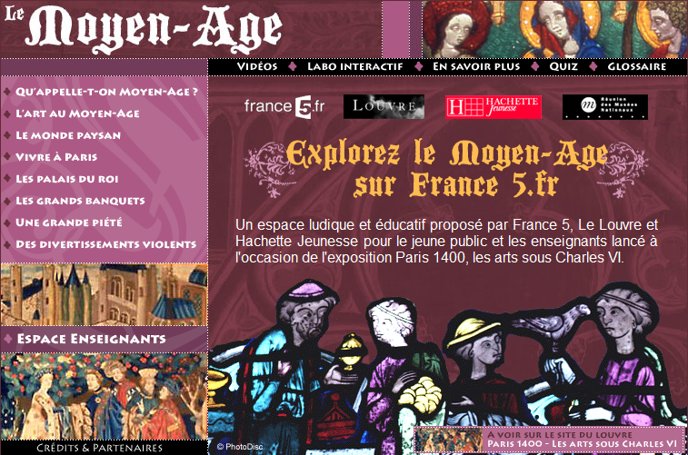

Question 2 - Indique le nombre de pages de chacune de ces rubriques :
> Ecris ta réponse en double-cliquant dans chaque case.
Le monde paysan Les grands banquets
4
3

Question 3 - Utilise le glossaire pour trouver ces définitions :
> Prolonge chaque flèche pour faire correspondre les mots à leur défiintion.

Gentilhomme de la cour chargé du service de la chambre du roi. ● ● SERF

Règle ou loi proclamées par le roi. ● ● CHAMBELLAN

Paysan non libre, assujetti à de nombreuses obligations. ● ● EDIT
Il était attaché à la terre et au seigneur qui pouvait le vendre.
2
Prélever des informations

Question 1 - Compare la vie des nobles avec celle des paysans :
> Complète le tableau en allant chercher les informations dans les différentes rubriques sur la vie au Moyen-Âge :

 | NOBLES (rois, seigneurs, chevaliers) | PAYSANS
HABITAT | Le roi possède plusieurs palais : le palais royal, le château de Vincennes, l'hôtel Saint-Pol, le palais du Louvre.  Les grands princes, qui doivent rester proches du roi, occupent ou se font construire à Paris une résidence digne de leur rang. Ces palais, presque aussi luxueux que celui du souverain, accueillent de véritables Cours. | Les paysans vivent dans des chaumières, faites de pierres et de bois, et recouvertes d’un toit de chaume. En général, elles ne sont constituées que d’une pièce. On se tient la plupart du temps près de la cheminée, source de chaleur et de lumière. Dans le fond, une grande paillasse fait office de lit unique. Les bêtes sont parquées dans une salle attenante, la chaleur animale s’ajoutant ainsi à celle du foyer.
ALIMENTATION | Les maîtres queux ont préparé des plats extraordinaires (viandes, volailles).  Les mets sont accompagnés de sauces relevées par des épices coûteuses rapportées d’Orient comme le poivre, Le gingembre, la cannelle ou encore le safran.  Le vin est coupé avec de l'eau | Le pain est la base de l'alimentation. Quotidiennement une soupe de légumes, souvent de chou, mijote dans la marmite.  Manger de la viande est rare. Parfois du Lard vient améliorer L’ordinaire. Le cochon est une véritable richesse.
ACTIVITES | Les chevaliers s'affrontent dans des tournois.  Les jeux de stratégie font partie de l’éducation du jeune noble. (dames, trictrac, marelle, échecs).  Les jeux d’argent et de hasard, comme les dés, n’ont pas bonne réputation, mais suscitent un grand engouement.  Les chasses à courre ont lieu dans les vastes forêts royales de Vincennes et de Compiègne. | Avec le retour des beaux jours, les paysans peuvent de nouveau s’occuper du jardin potager  et préparer les semailles. Le moment est venu de tondre les moutons.  En juin ou juillet, l’herbe a bien poussé et les paysans commencent les foins.  Septembre est le mois des vendanges.

Question 2 - Le christianisme fait partie de la vie quotidienne au Moyen-Âge. Tout le monde prie beaucoup et l'art religieux rappelle à tous la volonté du Christ : chacun doit
se repentir de ses fautes s'il veut entrer au paradis après sa mort.
● Trouve sur le site un vitrail qui montre l'entrée d'un homme au paradis.

> Copie l'image du vitrail sur le site  et colle-la dans la partie grise ci-contre : | 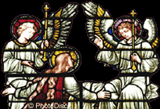

● Explique comment on priait au Moyen-Âge selon sa condition riche ou pauvre.

> Complète la phrase en remplaçant les croix par ta réponse.

Les riches prient dans une chapelle ou un oratoire, tandis que les pauvres se recueillent simplement autour d’une image pieuse ou d’une croix.

